COLEGIO SANTA ROSA DE LIMA  Desde la revolución de la ternura, construimos nuestra nueva Casa  Espacio Curricular: Historia  Profesora: Graciela Torres  Curso: 3° A y B  Unidad N° I: El mundo moderno  Ciclo Lectivo: 2022 | 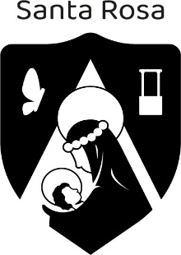

LA RENOVACIÓN ECONÓMICA
La recuperación agrícola y una nueva organización rural a partir del siglo XV
Durante el siglo XV la agricultura en Europa occidental se recuperó. Los señores reorganizaron sus posesiones: algunos dividieron sus tierras y las entregaron en arriendo a diversos campesinos, otros decidieron explotarlas directamente, no ya valiéndose de la mano de obra servil sino pagando salarios a los campesinos.
El campo vivió una reorganización:
-Aumentaron las tierras cultivables: se roturaron nuevas tierras y gran parte de las tierras abandonadas en épocas de crisis fueron ocupadas nuevamente
-Mejoraron las técnicas de cultivo y los campesinos que habían salido de la servidumbre trabajaban con mayores incentivos
-Los poderosos de las ciudades (en su mayoría comerciantes) invirtieron dinero en el cultivo de nuevas tierras, el adelanto de técnicas agrícolas y el saneamiento de los pantanos. La venta de los productos agrícolas comenzó a ser vista como fuente de ingresos para los habitantes urbanos con posibilidades económicas de invertir y también para los señores que vendían los excedentes de la producción.
La mejora en la agricultura colaboró en el aumento de la población. Las muertes por hambre disminuyeron. El aumento demográfico fue importante para la recuperación de la economía porque proporcionó consumidores y brazos para los nuevos trabajos.

La expansión comercial
Durante el siglo XV y mediados del XVI se vivió una de las más importantes expansiones comerciales de la historia. Hubo un florecimiento de la economía mercantil y monetaria: aumentaron el comercio y la utilización de la moneda respecto de la Edad Media.
La actividad comercial europea aumentó por tierra y por mar. Creció el comercio de larga distancia y prosperó una economía de intercambio, ya no se trabajaba solamente para cubrir las necesidades de la familia. La producción se orientó hacia la idea de “vender” y satisfacer las necesidades de la persona. Las mercaderías comercializadas ya no fueron, como durante la Baja Edad Media, artículos de lujo, sino una diversidad de productos provenientes de la agricultura y las manufacturas.
La posición del comerciante cambió socialmente; simultáneamente, comenzó a preocuparse por la precisión, el tiempo y la seguridad. Se formaron “dinastías” de mercaderes: sociedades familiares, con una casa central dirigida por el padre o el tío y sucursales en varios países a cargo de hijos y sobrinos. Entre las casas comerciales más importantes se destacaron la de los Médico en Florencia y la de los Fugger en Alemania

Los adelantos en manufactura
Con el florecimiento del comercio y el crecimiento de la población, las manufacturas comenzaron a recibir nuevos impulsos. Fue una actividad en la que cada vez más invirtieron los comerciantes y los nuevos gobernantes. Tuvo dos escenarios:
-en las ciudades se instalaron talleres y aparecieron los trabajadores asalariados
-en el campo era un trabajo domiciliario, artesanal y familiar. Los comerciantes los abastecían de materias primas y luego vendían el producto

Actividades
1- Lea el texto y subraye las ideas principales
2- Explique con sus palabras en qué consistió la renovación económica
3- Elabore un lineagrama tomando como palabra central el término economía

E  C  _ O _ _ _ _ _ _ _  N  O  _ _ M _ _ _ _ _ _  I  _ _ _ _ _ A | a)  b)  c) Su aumento permitió el crecimiento agrícola  d)  e)  f) Fue una de las principales actividades económicas  g)  h) Comenzó a utilizarse en las transacciones comerciales

LA RENOVACIÓN SOCIAL
Al acompañar el proceso económico, la estructura social de Europa occidental se modificó. Surgieron grupos sociales que crearon una alteración en el orden medieval de nobleza y campesinado, eran estratos intermedios conformados por la burguesía que ascendía por los buenos negocios.
A pesar de estas modificaciones, en la Modernidad existía también una estructura social piramidal: en la base estaban los más pobres, sin tierras ni bienes, y en la cúspide la nobleza. Lo novedoso eran las capas sociales intermedias.
Comenzó a existir una cierta movilidad social, a diferencia del Medioevo, cuando cada uno nacía y moría en un estrato social heredado de sus padres y abuelos, ahora había algunas posibilidades de cambiar de grupo social, aunque quienes conseguían este ascenso social, representaban una pequeña parte de la población.
Nobles: La nobleza era poco numerosa y tenía variados rangos. Los más importantes fueron los condes, duques y marqueses, seguidos por los barones y los caballeros. En los tiempos modernos perdieron parte de sus poderes medievales por los cambios económicos, sociales y políticos. Entre otras cosas, no podían acuñar moneda, ni hacer guerras privadas, ni nombrar nobles a otros. Aunque, con excepción de los ingleses, los nobles europeos, mantuvieron el privilegio de no pagar impuestos, no realizaban tareas manuales y tenían el derecho de ser juzgados por tribunales especiales. La nobleza europea controlaba la mayor parte de las tierras que eran trabajadas por los campesinos.
Burgueses: Su vida se desarrollaba en las ciudades, se dedicaban especialmente al comercio, y también entre ellos había distintos rangos, dependiendo de sus ingresos. En cuanto a la movilidad social, era más fácil para los burgueses más poderosos ascender a las filas de la nobleza que para un hombre pobre ascender a la burguesía
Campesinos: la mayor parte de la población de Europa era campesina, porque a pesar de los adelantos en el comercio y las manufacturas, la agricultura seguía siendo la principal actividad económica. Las ganancias que se obtenían del trabajo agrícola eran escasas. La generalidad de los campesinos vivían en una vivienda de una o dos habitaciones, con muy poco mobiliario. Mujeres y hombres trabajaban duramente, así como los niños. La situación de los campesinos era muy variada, sólo unos pocos eran propietarios de las tierras y de los instrumentos de labranza, y la mayoría ocupaba pequeñas parcelas por las que debía pagar tributos a los señores

Actividades
1- Lea el texto y subraye las ideas principales
2- Elabore una pirámide social con los datos más importantes
3- Según su opinión, ¿qué diferencias existen entre la sociedad moderna y la actual
LA RENOVACIÓN POLÍTICA
La organización de los estados nacionales
La renovación política se manifestó en la Modernidad a través de la organización de los estados nacionales en Europa occidental. Se superó así la fragmentación en numerosos señoríos característica de la Edad Media. Con el tiempo, en la mayoría de los estados modernos se establecieron monarquías absolutas.
Durante la Edad Media: el poder dividido entre los señores
La Edad Media se había caracterizado por el debilitamiento del poder monárquico. El poder central del rey había sido reemplazado por los poderes locales de los nobles. En una época de gran inseguridad por las continuas invasiones, los reyes carecían de un ejército o recursos económicos para proteger a sus súbditos. Entonces debieron delegar la defensa del territorio en los señores locales (duques, condes, marqueses), quienes aprovecharon sus servicios militares para obtener más independencia. Los señores organizaron cuerpos de soldados y construyeron fortalezas (castillos). Al mismo tiempo, desempeñaban en sus dominios funciones públicas: comandaban los ejércitos, declaraban la guerra o la paz, cobraban impuestos y administraban justicia.
El título de rey existía, pero sólo tenía características honoríficas: era el primero entre los señores de la nobleza. Su poder efectivo se reservaba a las tierras de su dominio personal.
En la Modernidad: el poder en manos del monarca
En la Modernidad, los monarcas de Europa occidental ganaron mayor poder y los señores de la nobleza perdieron gradualmente sus privilegios.
El proceso de concentración del poder de los reyes no se llevó acabo de manera pacífica, por el contario, estuvo caracterizado por serios enfrentamientos. Otras veces, les ofrecieron el mantenimiento de ciertos privilegios (por ejemplo, no pagar impuestos) a cambio de su adhesión. Sin embargo, aunque la nobleza sufrió una profunda transformación que para muchos de sus integrantes significó la ruina, mantuvo en conjunto su supremacía social, el mismo monarca era un miembro de esta clase
A esta forma de gobierno se la conoce como Absolutismo Monárquico. También llamado monarquía absoluta, fue un régimen político cuyo poder estaba concentrado en una sola persona, el rey. Este fue el modelo político característico de algunos Estados europeos, principalmente de Francia y España, desde el siglo XVI hasta fines del siglo XVIII, aproximadamente.
En la monarquía absoluta no existía la división de poderes, ya que el monarca o rey concentraba en su persona todos los poderes del Estado: el ejecutivo, el legislativo y el judicial. El rey gobernaba sin más límites que su voluntad.
En el régimen absolutista:
- El soberano tenía sólo derechos y el pueblo, sus súbditos, sólo obligaciones.
- No había elecciones, nada era sometido a la consideración del pueblo
- El pueblo no poseía libertad de expresión ni derechos. Las decisiones dependían de una sola persona que tenía todo el poder.
- El mantenimiento de la monarquía requería de grandes gastos, que se obtenían de impuestos a las clases trabajadoras.
- Se impuso la teoría del origen divino de los reyes, según esta, los reyes tenían derecho para gobernar porque eran los representantes de Dios en la tierra, no tenían límite y nadie podría cuestionarlos ya que por encima del rey sólo se encontraba Dios y era a éste a quien sólo debía rendir cuentas.
- Un ejemplo de monarquía absoluta, la encontramos en el Rey Luis XIV de Francia, llamado «El Rey Sol». Éste como buen rey absolutista, impartía la justicia y su palabra tenía carácter de ley. Nadie discutía su poder derivado de Dios, en una monarquía absolutista.

El Absolutismo Monárquico se apoyó en tres pilares: ejército permanente, diplomacia y burocracia administrativa. La utilización de ejércitos permanentes –los cuales reemplazaron a los ejércitos privados de los señores feudales– se transformó en la herramienta para subordinar a los nobles. A partir de estos ejércitos el poder de las monarquías aumentó y comenzó a ser un factor decisivo en el ejercicio del poder por parte de los reyes y les permitió desarrollar una política internacional dinámica.
En cuanto a las relaciones con los demás Estados, las monarquías llevaron adelante una importante diplomacia. Los jefes de Estado intentaron organizar la vida internacional de acuerdo con normas más civilizadas que se reflejaron en los tratados de comercio y en los tratados políticos de la época. La diplomacia estaba a cargo de embajadores nombrados por los reyes.
También los reyes designaban colaboradores que comenzaban a trabajar en la administración del Estado. Este conjunto de funcionarios integraba la burocracia administrativa. Ésta estaba relacionada estrechamente con el cobro de los impuestos que permitía recaudar fondos para el mantenimiento de los ejércitos y de la nobleza. Los cargos de mayor jerarquía eran ocupados por los nobles. Pero también la alta burguesía, por medio de la compra de cargos, intervenía en la política de los Estados
Además, la integración del territorio fue fundamental. Los monarcas delimitaron las fronteras nacionales de los estados, generalmente, los límites se fijaban a lo largo de barreras naturales como los ríos o las cordilleras, aunque también hubo fronteras determinadas por líneas imaginarias

Actividades
1- ¿Qué fue el absolutismo monárquico?
2- ¿En qué situación se encontraban el pueblo y lo nobles con respecto a los reyes?
3- ¿En qué consistió la teoría del origen divino de los reyes?
4- De estos tres pilares de los Estados modernos, ¿cuáles servían para el funcionamiento interno y cuáles para el externo?
5- Complete el siguiente esquema con las palabras que se encuentran a continuación

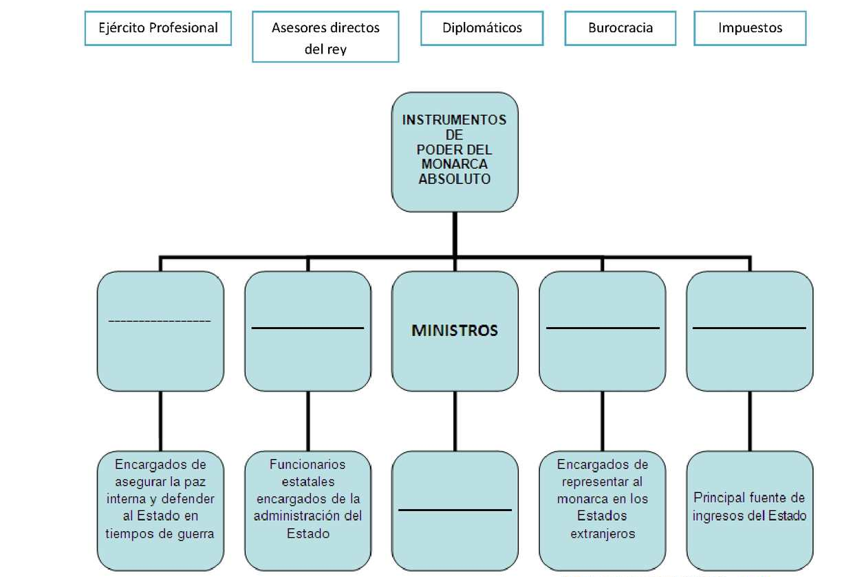

6- Según tu opinión, ¿te parece adecuado que una persona concentre todo el poder? Justifique

LA RENOVACIÓN LITERARIA Y ARTÍSTICA
Además de las transformaciones económicas, sociales y políticas, hubo una renovación literaria, artística, filosófica y científica. En las letras y el pensamiento filosófico, este movimiento recibe el nombre de Humanismo. En el ámbito de las manifestaciones artísticas, el de Renacimiento
Humanismo. Surgió en Italia y se extendió por toda Europa Occidental entre los siglos XV y XVI. Los humanistas eran intelectuales de formación universitaria que rescataron obras filosóficas, históricas y literarias de los griegos y romanos. Estos escritores, y como lo indica su nombre, tenían como principal interés a los seres humanos, proponían el debate de ideas y la reflexión sobre todos los temas a través de la observación y la experimentación. Se pasó del teocentrismo (Dios en el centro del pensamiento) al antropocentrismo, es decir, el hombre en el centro del pensamiento, sus intereses, su cuerpo, su felicidad, etc.

La imprenta, un nuevo invento de la época, favoreció la expansión del humanismo, ya que abarató los costos de publicación de libros (antes eran copiados a mano) y así facilitó su difusión entre un público más amplio.
Los escritores más destacados del Humanismo fueron Dante, Petrarca, Maquiavelo, Erasmo de Rotterdam y el inglés Tomás Moro

Renacimiento. Este movimiento artístico surgió en el norte de Italia (Florencia) a comienzos del siglo XV, y durante el siglo siguiente se extendió a Francia, Alemania, Países Bajos y España.
Su nombre hace referencia a un “renacer” de la cultura griega y romana, que se manifiesta en la pintura, la escultura y la arquitectura. La pintura renacentista se caracterizó por el interés en reproducir la figura humana y su ambiente, tanto el natural como el social. Al igual que la escultura, se caracterizó por una búsqueda de la belleza ideal, la reaparición del desnudo y la representación de la profundidad mediante técnicas de perspectiva, que permitió obtener una sensación de profundidad y volumen. También, se incorporaron nuevos temas como los paisajes y el retrato. En la escultura se recuperaron líneas curvas de las estatuas griegas. El uso de distintos materiales (piedra, madera, bronce, mármol) intentaba representar el cuerpo humano y su capacidad expresiva. La arquitectura renacentista se caracteriza por incorporar a los elementos clásicos a sus construcciones: como los frontones triangulares, las columnas de órdenes clásicos, arcos de medio punto, simetría, poca decoración, etc.
Los artistas italianos como Leonardo Da Vinci (autor del cuadro de la Mona Lisa o Gioconda) o Miguel Ángel (autor de la escultura de David) practicaban diversas artes y ciencias para tener una formación completa y llegar a ser un “hombre total”.

ACTIVIDADES
1- Complete el siguiente cuadro comparativo
Aspectos | Renacimiento | Humanismo
Lugar de origen
Siglos de desarrollo
Culturas en las que se inspiraron
Expansión
Rama del arte en la que se manifestó

2- Observe las siguientes pinturas, esculturas y construcciones, e identifique características del Renacimiento

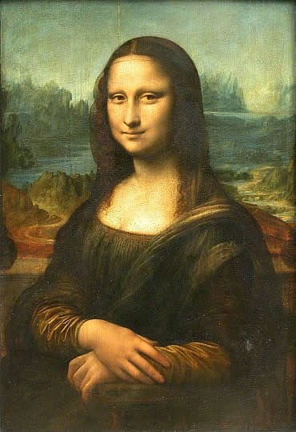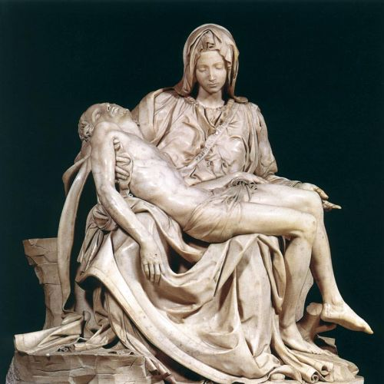
La Gioconda de Leonardo da Vinci La Piedad de Miguel Ángel

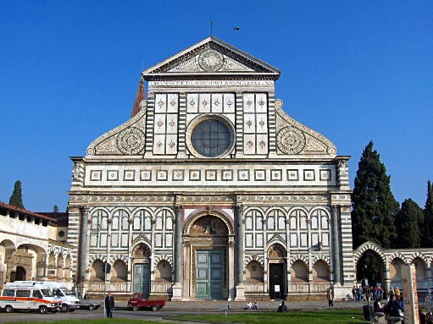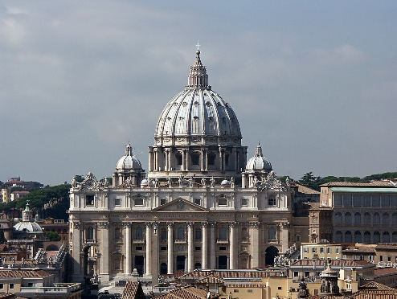
Santa María Novella – Florencia Basílica de San Pedro - Roma

3- Con la ayuda de las claves descifre el mensaje secreto y escríbalo. Agregue los signos de puntuación y la tilde en la letra ñ

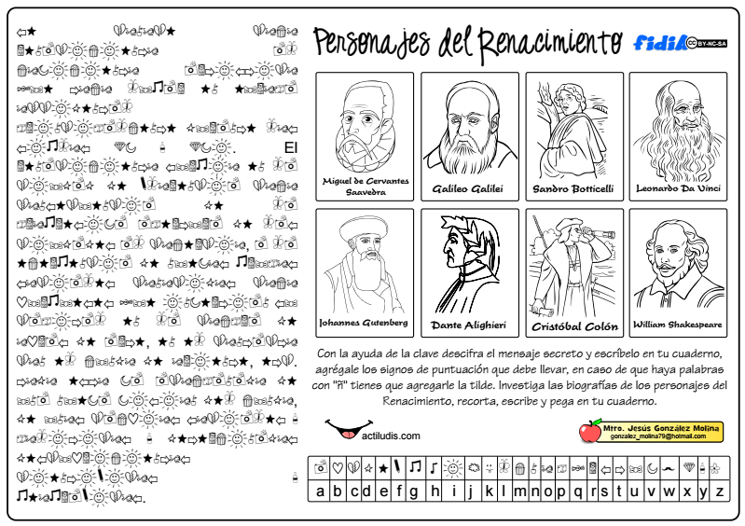

LA RENOVACIÓN CIENTÍFICA
A fines del siglo XV se inició un importante interés por conocer el lugar de la Tierra en el Universo. Hasta ese entonces, predominaba una concepción geocéntrica, es de cir, se consideraba que la Tierra se encontraba inmóvil en el centro del Universo y todos los astros giraban a su alrededor. Sin embargo, el astrónomo Nicolás Copérnico planteó la teoría heliocéntrica. Según esta teoría, el sol era el centro del sistema planetario y alrededor de él giraban los planetas (entre ellos la Tierra). Además, postuló que la Tierra giraba una vez al día sobre su eje y realizaba un movimiento de traslación alrededor del sol que se completab al cabo de un año.
Posteriormente, Johannes Kepler y Galileo Galilei, perfeccionaron y difundieron estas teorías. Sin embargo, este último fue juzgado por la Inquisición y obligado a renegar de dichas teorías. En 1996, el papa Juan Pablo II reconoció la validez de las afirmaciones de Galileo.

LA RENOVACIÓN RELIGIOSA: LA REFORMA PROTESTANTE
Durante la Edad Media, el Papa había combinado funciones espirituales y políticas, además de ser la máxima autoridad de la Iglesia Católica, gobernaba los llamados Estados Pontificios, y ejercía una fuerte influencia sobre los monarcas.
A principios del siglo XVI, el Papado necesitaba dinero para mantener su estructura burocrática y para terminar las obras de la Basílica de San Pedro, en Roma. Para obtener esos fondos, el Papa vendía indulgencias, es decir, otorgaba el perdón de los pecados a cambio de dinero.
En 1517, estas y otras prácticas papales fueron denunciadas por el monje alemán Martín Lutero, por lo que al año siguiente fue declarado hereje por el Papa. Sin embargo, el apoyo de algunos príncipes alemanes le permitió seguir predicando su doctrina (que se extendió por buena parte de Alemania) hasta su muerte.
A Lutero y a otros líderes de este movimiento crítico del catolicismo y que clamó por modificaciones en la Iglesia se los llamó reformadores, y a sus seguidores, protestantes.
El movimiento protestante sostuvo tres ideas centrales;
*Justificación por la fe: la salvación del alma no depende de la confesión ante el sacerdote, las buenas obras o la donación de dinero. Sólo se salvará aquel que posea una profunda fe.
*Sacerdocio universal: surgió la idea de que “todos somos sacerdotes”, es decir, que no es necesaria la existencia de personas que actúen como medidoras entre los hombres y Dios.
*Libre interpretación de la Biblia: se afirma que cada creyente puede leer la Biblia e interpretarla según se criterio.

Difusión del Protestantismo
El calvinismo: Su fundador fue un clérigo de origen francés que predicaba en Suiza. Clavino creía en la predestinación, es decir, en que la salvación era otorgada por Dios a algunos y negada a otros, y que nada podían hacer las personas para cambiar su destino. Esta doctrina fue bien recibida por muchos burgueses de la época, quienes veían en su éxito económico una señal de haber sido elegidos por Dios. El calvinosmo se difundió por Escocia, Hungría, los Países Bajos y Francia.
Iglesia Anglicana: Hacia fines del siglo XV, Inglaterra era gobernada por la dinastía Tudor, para quienes la existencia de herederos varones era fundamental para asegurar la permanencia de la dinstía en el poder y evitar el estallido de posibles guerras.
En ese contexto el rey Enrique VIII se enfrentó con el Papa cuando éste se negó a concederle un permiso especial para divorcisrse de su esposa Catlina de Aragón, con quien tenía una única hija María. Ante esta situación, el rey, que deseaba subordinar la vida eclesiástica a los intereses del Estado, decidió separar la Iglesia de su pais de la Iglesia católica. En efecto, en 1534, el Parlamento decretó que el rey era el jefe supremo de la Iglesia en Inglaterra, que pasó a llamarse Iglesia Anglicana. La reforma religiosa y la centralización del poder se consolidaron en Inglaterra durante el reinado de Isable I, hija del matrimonio de Enrique VIII con Ana Bolena.

La Reforma Católica o Contrarreforma
La Reforma produjo el debilitamiento de la fuerza política y religiosa de la Iglesia católica, cuyo poder quedó relegado a Italia, España y algunas regiones de Alemania. Para frenar el avance del protestantismo, pero también reformar la Iglesia desde adentro, el Papado convocó al Concilio de Trento (1545-1563). Allí se sentaron las bases de la Contrarreforma o reforma católica: se ratificaron las bases dogmáticas del catolicismo, el valor de las buenas obras y la fe para alcanzar la salvación, se restableció la disciplina entre los clérigos, se reforzó la autoridad papal, se estableció la importancia de los sacerdotes y los sacracmentos como intermediarios entre Dios y los hombres y se emprendió una agresiva labor de evangelización.
En esta tarea tuvieron gran importancia el Tribunal de la Inquisición, encargado de perseguir y castigar a los herejes, y una nueva orden religiosa creada por Ignacio de Loyola, la Compañía de Jesús. La obra de los jesuitas se plasmó en una enorme labor educativa tanto en Europa como en América, donde establecieron sus famosas misiones.

Actividades
1- Elabore un cuadro sinóptico sobre la Reforma Protestante teniendo en cuenta su origen, fundador e ideas centrales
2- ¿Hacia qué países se extendió el protestantismo? Explique sus características más importantes
3- ¿Por qué se produjo la Contrarreforma, qué estableció y cuáles fueron sus principales instrumentos?

RENOVACIÓN GEOGRÁFICA: LA EXPANSIÓN EUROPEA
PRINCIPALES CULTURAS ABORÍGENES DE AMÉRICA

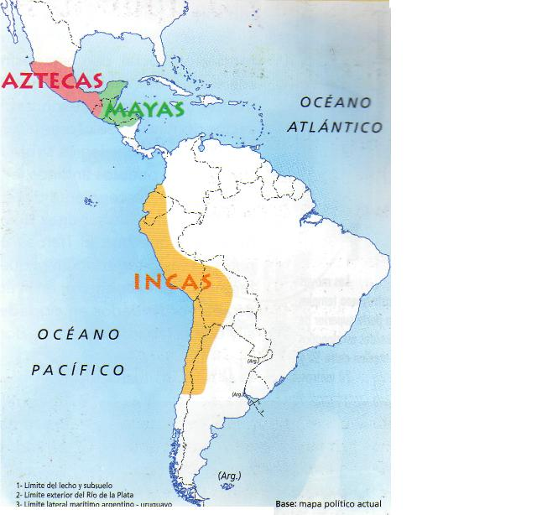

Aspectos | MAYAS | AZTECAS | INCAS
Ubicación | Península de Yucatán y parte de Centroamérica | Altiplano mexicano | Ocuparon una extensa zona en la Cordillera de los Andes, desde Ecuador hasta el Noroeste argentino y norte de Chile
Capital |  | Tenochtitlán | Cuzco
Economía | Agricultura: Utilizaban el procedimiento de roza y quema (quemaban las malezas para que sirvan de abono). Su principal alimento fue el maíz, también cacao, pimiento, algodón | Agricultura: inventaron la técnica de las chinampas (islotes artificiales). Cultivaron ajíes, porotos, maíz, algodón, cacao, tabaco. Realizaron el trueque | Agricultura: construyeron andenes o terrazas en las montañas. Aprovecharon las diferentes alturas y climas para producir cultivos variados. Cultivaron maíz, zapallo, papas.
Sociedad | Monarca – Nobles – Artesanos y agricultores – Esclavos | Nobles – Sacerdotes – Pueblo (organizados en 20 calpullis) – Esclavos | Inca – Nobles – Pueblo (organizados en ayllu)
Política | Las ciudades eran independientes entre sí, cada una era una ciudad gobernada por un jefe absoluto (noble o sacerdote) con carácter hereditario | La máxima autoridad era un monarca con poderes civiles, militares y políticos | Era un imperio unificado gobernado por un monarca al que se llamaba Inca. Era considerado hijo del sol y tenía poder absoluto
Religión | Eran politeístas, creían en un dualismo, con dioses benéficos y otros dañinos | Eran politeístas, supersticiosos y tenían muchos dioses a quienes ofrecían sacrificios. Su dios principal fue Quetzalcóatl (dios civilizador) | Eran politeístas, Inti, el sol, era el dios principal. También fueron importantes Viracocha y la Pachamama.
Arte y  Conocimientos | Se destacaron en la construcción de templos. Desarrollaron un complejo sistema de escritura, tuvieron conocimientos de astronomía y elaboraron un calendario de 365 días | Construyeron monumentales pirámides, templos y palacios. Fueron orfebres. Crearon su propio calendario y un sistema de escritura | Levantaron muros de piedra e importantes caminos. Adornaban los templos con oro y plata. Fabricaron cerámica y también tejidos de algodón y lana.

1- Lea atentamente las siguientes afirmaciones y luego responda si corresponden a Mayas, Aztecas o Incas
a) Se ubicaron en los Andes desde Ecuador hasta el NO argentino
b) En la agricultura desarrollaron el sistema de chinampas
c) Se ubicaron en la península de Yucatán
d) Las ciudades fueron independientes entre sí
e) Era un imperio unificado gobernado por el Inca
f) La máxima autoridad era un monarca con poderes civiles, militares y políticos
g) Se ubicaron en el altiplano mexicano
h) Agricultura: construyeron andenes y terrazas en las montañas
i) En agricultura utilizaron el sistema de roza y quema
j) Creían en un dualismo de dioses: maléficos y benéficos
k) Su capital fue Cuzco
l) Su capital fue Tenochtitlán
ll) Realizaban sacrificios humanos en honor a sus dioses
m) Su dios principal fue Inti, también Viracocha y la Pachamama

LA EXPANSIÓN EUROPEA
Causas de la expansión
a) Económicas:
*Necesidad de oro y plata: El crecimiento de la población y el aumento de la actividad comercial en Europa, incrementaron la demanda de oro y plata como medios de cambio. Los reyes lo necesitaban para pagar los gastos del Estado y de las guerras.
*Necesidad de productos exóticos: Asia oriental era el principal proveedor de os productos exóticos que consumían las clases pudientes de Europa, por ejemplo, sedas, perfumes, y en especial las especias. Pero como a mediados del siglo XV, los turcos (musulmanes) conquistaron el Imperio Bizantino, asumieron el control del comercio con Asia, por lo tanto, los europeos se vieron obligados a encontrar nuevas rutas para llegar a la India y a la China.
b) Necesidad de incorporar nuevos territorios: este era el medio que tenían los reyes para incrementar su prestigio y poder
c) Justificación religiosa: deseo de cristianizar a los infieles que pudieran encontrar en las tierras a las que llegaran

Los medios de la expansión
Los avances científicos y las innovaciones tecnológicas contribuyeron enormemente a la expansión ultramarina europea, ya que hicieron posible que la navegación alejada de las costas fuera menos riesgosa. Las naves que se construyeron en aquellos años, las famosas carabelas, eran más rápidas y más maniobrables que las que se usaban hasta entonces y podían ser orientadas en alta mar gracias al perfeccionamiento de la brújula (una aguja imantada que señala siempre hacia el norte) y la rosa de los vientos.
Otros adelantos importantes fueron el del astrolabio, un instrumento diseñado para observar la posición del sol y las estrellas, y el cuadrante que medía la altitud de dichos cuerpos celestes. También las técnicas de elaboración de mapas y cartas náuticas mejoraron. Los portulanos, por ejemplo, indicaban la ubicación de los puertos y permitían conocer recorridos aproximados y la dirección de los vientos.

Portugal y España toman la delantera
España y Portugal encabezaron la expansión europea a través de los mares durante los siglos XV y XVI. Esto se debía a que en aquella época estos reinos tenían algunas ventajas respecto de otros estados europeos. Los favorecía su ubicación geográfica entre el Océano Atlántico y el mar Mediterráneo. Además, en ambos países había marinos experimentados en la navegación de los tramos ya conocidos de la costa atlántica. Por otra parte, la larga lucha contra los musulmanes favoreció el desarrollo en España de un sentido de misión religiosa que los impulsó a conquistar los territorios habitados por infieles

Viajes de portugueses y españoles

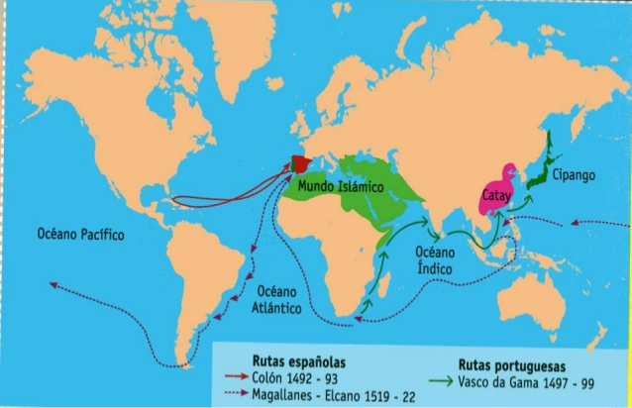

Consecuencias de la expansión europea  Por un lado, aumentó la rivalidad entre las potencias de Europa por la posesión de los nuevos territorios y el dominio de las rutas comerciales. España y Portugal firmaron el Tratado de Tordesillas que dividía el mundo en dos, el este para Portugal y el Oeste para España (tierras por descubrir). Además, los mercados europeos se proveyeron de productos americanos antes desconocidos como el maíz, la papa, la palta, el tabaco y el cacao, al tiempo que aumentó el comercio de bienes de lujo provenientes de Oriente. También, se incrementó el tráfico de esclavos africanos.  La estructura social se modificó paulatinamente. Aunque los nobles mantuvieron su predominio social, una rica burguesía se hizo fuerte en las ciudades. Por sobre todos ellos se impuso la figura del monarca, quien se benefició del fortalecimiento del Estado. | 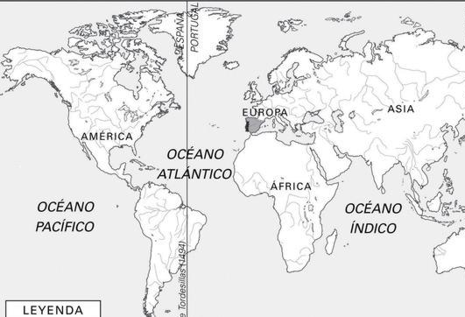

Actividades
1- Confeccione un cuadro sinóptico sobre las causas y los medios de la expansión europea
2- ¿Por qué España y Portugal iniciaron la expansión?
3- A través de un esquema explique las consecuencias de la expansión europea
3- Observe los mapas y responda:
a) ¿Cuál fue la ruta elegida por los españoles?
b) ¿A qué sector de América llego Colón?
c) ¿Cuáles fueron los logros de la expedición Magallanes – Elcano?
d) ¿Cuál fue la ruta elegida por los portugueses?
e) ¿Qué logró Portugal en América después del Tratado de Tordesillas?

Organización política de América
*Autoridades residentes en España
-Rey: Era la máxima autoridad, disponía de todas las medidas para gobernar tan extenso territorio, designaba a todos los funcionarios
-Casa de Contratación: era la encargada de legislar y de controlar el comercio y la navegación entre España y América
-Consejo de Indias: elaboraba las leyes relacionadas con América
*Autoridades residentes en América
-Virrey: representaba al rey de España y administraba los virreinatos
-Gobernadores: Tenían funciones políticas, judiciales y militares, dependían del virrey
-Audiencia: administraba justicia
-Cabildo: se encargaban de la administración de la ciudad (alimentos, salud, seguridad, limpieza)

Organización económica de América
*Minería: fue la principal actividad, las minas se convirtieron en polos de desarrollo económico. A su alrededor surgieron haciendas para abastecer de alimentos a los trabajadores mineros y ciudades para el intercambio comercial. Se destacaron Potosí en Bolivia y Zacatecas en México
*Comercio: los reyes españoles establecieron el monopolio comercial, es decir, que América solo podía comerciar con España, situación que era mantenida bajo estricta vigilancia. Sin embargo, esta situación provocó el desarrollo del contrabando (comercio ilegal) a cargo de ingleses, franceses y holandeses.
*Agricultura: al principio se desarrollaron las plantaciones que eran establecimientos especializados en un solo cultivo (azúcar, tabaco, algodón, etc.). Estos productos eran exportados a Europa
*Ganadería: esta actividad se inició porque desde Europa se trajo gran cantidad de ganado, inexistente en América, que se multiplicó rápidamente. Con el paso de tiempo la ganadería alcanzó gran desarrollo, en especial en Venezuela y el Río de la Plata.

Organización social de América
*Blancos: tenían poder político, militar, económico y religioso. Podían ser españoles o criollos (hijos de españoles nacidos en América, por lo tanto, no podían ocupar cargos de gobierno)
*Aborígenes: Las leyes los protegían porque los consideraban personas vasallos del rey, sin embargo, fueron sometidos a diversas formas de explotación laboral
*Mestizos: eran hijos de blancos y aborígenes, considerados hombres libres pero sin derechos
*Negros: eran capturados en África y vendidos como esclavos en América. También era esclavo quien nacía de una madre esclava

Organización religiosa
Sacerdotes y religiosos de la Iglesia Católica participaron en las primeras expediciones de conquista. Su misión específica era convertir y educar en el catolicismo a los indígenas. Entre las órdenes religiosas que tuvieron fuerte presencia en América se destacaron los dominicos, franciscanos y jesuitas

